حل الطلب الثالث:

مقدمة:
الهدف هو استخدام نموذج شجرة القرار (Decision Tree) لتحديد أهمية الخصائص المؤثرة على اختيار الإجراء التالي للعميل، ومن ثم استخدام هذا النموذج لتقديم أفضل أربعة أنواع من الإجراءات (Top 4 Actions) مثل . (Email، Call، Meeting)

البرامج المستخدمة:
استخدمت Google Colab (Jupyter Notebook).

المكتبات المستخدمة:
- Pandas
- Scikit-learn
- Matplotlib

قراءة البيانات
قمت بقراءة ملف الإكسل النظيف وتحويله إلى DataFrame باستخدام مكتبة Pandas
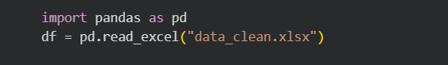
تجهيز البيانات للنمذجة
تم التعامل مع القيم المفقودة في الأعمدة المهمة مثل نوع الإجراء ومرحلة الفرصة ومصدر النظام، كما تم تحويل عمود is_lead إلى قيم رقمية.
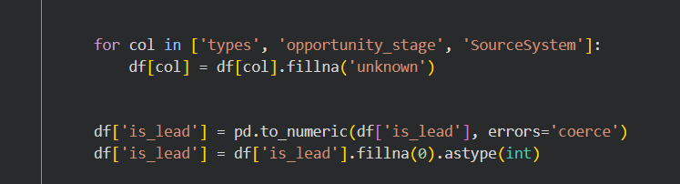

ترميز البيانات النصية
بما أن نموذج شجرة القرار لا يتعامل مع البيانات النصية، تم استخدام Ordinal Encoder لتحويل الأعمدة النصية إلى قيم رقمية.
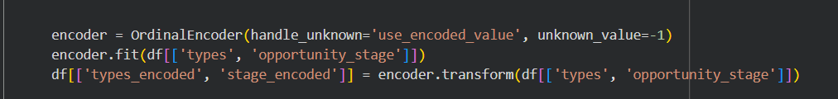

بناء وتدريب نموذج شجرة القرار
تم بناء نموذج Decision Tree باستخدام نوع الإجراء وحالة العميل كمدخلات، ومرحلة الفرصة كمخرج.
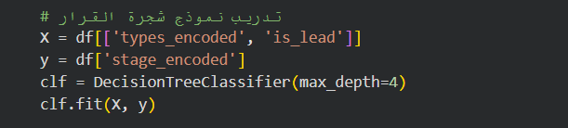
عرض شجرة القرار
تم عرض شجرة القرار لفهم كيفية اتخاذ النموذج للقرارات.
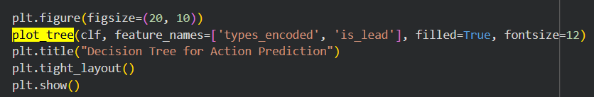

ومن ثم تم إنشاء دالة تقوم بالتنبؤ بالمرحلة التالية للفرصة بناءً على نوع الإجراء وحالة العميل.




